|  |  |
| --- | --- |
| **SỞ GIÁO DỤC VÀ ĐÀO TẠO**  **PHÚ THỌ** | **KỲ THI CHỌN HỌC SINH GIỎI LỚP 12**  **THPT CẤP TỈNH NĂM HỌC 2017 - 2018**  **Môn thi: HÓA HỌC**  (Hướng dẫn chấm thi có 06 trang)  **ĐỀ GỐC** |

**Cho nguyên tử khối (đvC):**

H = 1; F = 19; C = 12; N = 14; O = 16; S = 16; Na = 23; Mg = 24; Al = 27; S = 32; Cl = 35,5; K = 39;

Ca = 40; Mn = 55; Fe = 56; Cu = 64; Zn = 65; Br = 80; Ag = 108; Ba = 137; He = 4.

**A. PHẦN TỰ LUẬN** *(8,0 điểm).*

**Câu I** *(3,0 điểm):*

**1.** Viết các phương trình phản ứng theo dãy chuyển hóa sau:



**2.** Hợp chất X là thành phần chính của một loại quặng, là nguyên liệu quan trọng để sản xuất axit, X chứa hai nguyên tố. Đốt cháy X trong oxi, thu được hợp chất rắn Y và khí Z.

Chất rắn Y tác dụng hoàn toàn với dung dịch HCl dư, thu được dung dịch Y1. Cho Y1 tác dụng với dung dịch NaOH dư, thu được kết tủa Y2 có màu nâu đỏ. Khi thêm NaNO3 vào dung dịch Y1 thì không có phản ứng xảy ra.

Sục khí Z tới dư vào dung dịch nước vôi trong, thấy dung dịch vẩn đục rồi tan hết. Mặt khác, khí Z còn làm mất màu nước Br2.

a) Viết các phương trình phản ứng xảy ra.

b) Khi cho x mol X tác dụng với dung dịch HNO3 (đặc, nóng, dư), thu được dung dịch X1 và khí NO2 (sản phẩm khử duy nhất của N+5). Dung dịch X1 tác dụng với dung dịch Ba(NO3)2 cho kết tủa màu trắng, bền. Biết số mol HNO3 phản ứng là y mol. Tỉ lệ y : x lớn nhất là bao nhiêu?

**3.** Hai hợp chất hữu cơ X và Y đều có công thức phân tử C7H8O2. Biết a mol X hoặc a mol Y đều tác dụng vừa đủ với 2a mol Na, còn khi tác dụng với dung dịch NaOH thì đều cần a mol NaOH.

a) Biểu diễn công thức cấu tạo có thể có của X và Y, biết các nhóm thế trong X ở các vị trí liền kề và viết các phản ứng xảy ra với X.

b) Hoàn thành sơ đồ phản ứng sau:



**HƯỚNG DẪN CHẤM**

|  |  |  |
| --- | --- | --- |
| **Ý** | **NỘI DUNG** | **ĐIỂM** |
| **1** | Viết các phương trình phản ứng theo dãy chuyển hóa: | **0,25** |
|  | **0,25** |
| **2** | a) Viết các phương trình phản ứng xảy ra.  - Hợp chất X là FeS2 | **0,25** |
| - Đốt cháy X (FeS2) trong oxi:    - Khí Z: SO2, O2  - Chất rắn Y (Fe2O3) tác dụng với dung dịch HCl dư Y1 (FeCl3, HCl dư) | **0,25** |
| - Dung dịch Y1 tác dụng với dung dịch NaOH dư | **0,25** |
| - Sục khí Z tới dư vào dung dịch nước vôi trong:      **-** Khí Z tác dụng với nước Br2 | **0,25** |
| b) Tìm tỉ lệ y : x lớn nhất khi cho x mol X tác dụng với HNO3 | **0,25** |
| Từ phương trình phản | **0,25** |
| **3** | a)  - Biểu diễn công thức cấu tạo của X và Y:   |  |  |  | | --- | --- | --- | | X | Y | | |  |  |  | | **0,25** |
| - Viết các phản ứng xảy ra với X: | **0,25** |
| b) Hoàn thành sơ đồ phản ứng: | **0,25** |
|  |
|  | **0,25** |
| (Nếu học sinh sử dụng chất Z là (CH3CO)2O hoặc CH3COCl,… đều được điểm tối đa) |

**Câu II** *(2,0 điểm):*

**1.** Hòa tan hoàn toàn 22,95 gam BaO vào nước dư, thu được dung dịch X. Cho 14,2 gam hỗn hợp 2 muối CaCO3 và MgCO3 (trong đó MgCO3 có x% về khối lượng) hòa tan hết vào dung dịch HCl, thu được khí Y. Hấp thụ hết khí Y vào dung dịch X, thu được m gam kết tủa. Xác định giá trị của x để:

a) m có giá trị lớn nhất.

b) m = 28,565.

**2.** Cho a mol Fe tan hết trong dung dịch chứa b mol HNO3, thu được dung dịch X và khí Y (sản phẩm khử duy nhất của N+5).

a) Biết tỉ khối của Y so với H2 là 15. Xác định Y và viết các phương trình phản ứng.

b) Bỏ qua sự thủy phân của H2O, xác định số mol của các ion có trong dung dịch X theo a và b.

**HƯỚNG DẪN CHẤM**

|  |  |  |
| --- | --- | --- |
| **Ý** | **NỘI DUNG** | **ĐIỂM** |
| **1** | Số mol Ba(OH)2 = số mol BaO = 0,15 mol  BaO + H2O → Ba(OH)2 (1)  MgCO3 + 2HCl → MgCl2 + H2O + CO2 (2)  CaCO3 + 2HCl → CaCl2 + H2O + CO2 (3)  Ba(OH)2 + CO2 → BaCO3 + H2O (4)  BaCO3 + CO2 + H2O → Ba(HCO3)2 (5) | **0,25** |
| Để kết tủa lớn nhất thì số mol CO2 = 0,15 mol, ta có | **0,25** |
| Để kết tủa bằng 28,565 gam hay 0,145 mol < 0,15 mol thì  - TH1: Ba(OH)2 dư => số mol CO2 bằng 0,145 mol | **0,25** |
| - TH2: CO2 dư sau (4) và thực hiện hết ở (5) để BaCO3 dư sau (5)  Tổng mol CO2 ở (4,5) = 0,155 mol | **0,25** |
|  | MY = 30 (đvC)  Y là NO  Phương trình phản ứng  Fe + 4HNO3 → Fe(NO3)3 + NO + 2H2O  Fe + 2Fe(NO3)3 →3Fe(NO3)2 | **0,25** |
|  | - TH1: Dung dịch chứa Fe(NO3)3 và HNO3  Số mol các ion: Fe3+ là a mol, H+ là (b – 4a) mol,là (b – a) mol | **0,25** |
| **2** | - TH2: Dung dịch X chứa Fe(NO3)3 => số mol Fe3+ là a mol,  là 3a mol với b = 4a | **0,125** |
|  | - TH3: Dung dịch chứa Fe(NO3)2 và Fe(NO3)3  Số mol các ion: Fe2+ là (3a – 0,75b) mol, Fe3+ là (0,75b – 2a),  là 0,75b mol. | **0,25** |
|  | - TH4: Dung dịch X chứa Fe(NO3)2  số mol Fe2+ là a mol,  là 2a mol với 8a = 3b. | **0,125** |

**Câu III** *(2,0 điểm):*

Cho m gam chất hữu cơ X (MX < 120) tác dụng hoàn toàn với dung dịch KOH, thu được 0,339 gam muối. Mặt khác, đốt cháy hoàn toàn m gam X cần 1,764 lít không khí (0oC, 1 atm), thu được CO2, N2 và H2O. Dẫn toàn bộ sản phẩm qua bình đựng H2SO4 đặc, dư thì khối lượng bình tăng 0,243 gam, hỗn hợp khí Y thoát ra có thể tích 1928,4 ml (0,97 atm, 25oC). Biết trong Y số mol của N2 gấp 5,375 lần số mol của CO2, trong không khí có phần trăm thể tích của O2 và N2 lần lượt là 20% và 80%.

a) Xác định công thức phân tử của X.

b) Xác định công thức cấu tạo của X.

**HƯỚNG DẪN CHẤM**

|  |  |  |
| --- | --- | --- |
| **Ý** | **NỘI DUNG** | **ĐIỂM** |
| **a)** | nkhông khí =  mol  →=0,01575 mol và =0,063 mol  - = 0,243 g = 0,0135 mol | **0,25** |
| - Tổng số mol N2 và CO2 là: = 0,0765 mol  mol ; =0,0645 mol  - Trước phản ứng, trong không khí có 0,063 mol N2,  sau phản ứng cháy = 0,0645 mol Trong hợp chất X có N.  do đốt cháy X = 0,0645-0,063 = 0,0015 mol | **0,25** |
|  | - Bảo toàn khối lượng: mX +  =  + +  m = 44.0,012 + 18.0,0135+ 28.0,0015- 32.0,01575 = 0,309 (g) | **0,25** |
|  | **0,25** |
| 0,012 : 0,027 : 0,006 : 0,003 = 4 : 9 : 2 : 1  CTĐGN của X là C4H9O2N  Vì MX <120 CTPT của X là C4H9O2N | **0,25** |
| **b)** | Vì X + KOH → muối  X có chức este hoặc axit  Mmuối = MR = 30 | **0,25** |
| R là H2N-CH2-  Muối là H2N-CH2-COOK | **0,25** |
| X là H2N-CH2-COOC2H5 | **0,25** |

**Câu IV** *(1,0 điểm):*

**1.** Cho hình vẽ mô tả thí nghiệm điều chế khí etilen:

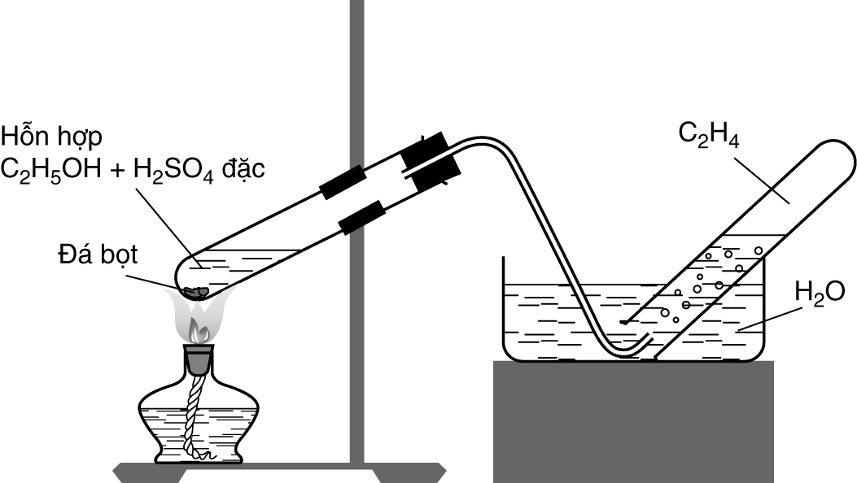

a) Viết phương trình phản ứng điều chế khí etilen.

b) Thu khí etilen trong thí nghiệm trên bằng phương pháp nào? Giải thích.

c) Vì sao khí etilen thu được có lẫn hai khí CO2 và SO2? Trình bày phương pháp hóa học để loại bỏ hai khí trên, viết phương trình phản ứng.

2. Vì sao trong thực tế người ta thường dùng cồn khoảng 70o để sát trùng hoặc rửa vết thương mà không dùng cồn có độ cao hơn?

**HƯỚNG DẪN CHẤM**

|  |  |  |
| --- | --- | --- |
| **Câu IV** | **Đáp án** | **Điểm** |
| **1** | a) Viết phương trình phản ứng | **0,25** |
| b) Thu khí etilen bằng phương pháp đẩy nước vì khí etilen không tan trong nước và không tác dụng với nước | **0,25** |
| c)  - Khí etilen thu được có lẫn hai khí CO2 và SO2 vì có phản ứng    - Dùng dung dịch Ca(OH)2 để loại bỏ 2 khí | **0,25** |
| **2** | - Cồn khoảng 70o thẩm thấu từ từ vào tế bào của vi khuẩn làm cho protein bị đông tụ nên vi khuẩn bị tiêu diệt.  - Nếu dùng cồn có độ ancol cao hơn làm cho protein bị đông tụ nhanh, tạo ra lớp màng bao bên ngoài, ngăn không cho cồn tiếp tục thẩm thấu  vi khuẩn không bị tiêu diệt hoàn toàn. | **0,25** |

**B. ĐÁP ÁN PHẦN TRẮC NGHIỆM** *(8,0 điểm)*

*Mỗi đáp án đúng được 0,3 điểm*

|  |  |  |  |  |  |  |  |
| --- | --- | --- | --- | --- | --- | --- | --- |
| **Câu** | **Đáp án** | **Câu** | **Đáp án** | **Câu** | **Đáp án** | **Câu** | **Đáp án** |
| **1** | **B** | **11** | **B** | **21** | **B** | **31** | **D** |
| **2** | **B** | **12** | **B** | **22** | **D** | **32** | **B** |
| **3** | **A** | **13** | **A** | **23** | **C** | **33** | **A** |
| **4** | **D** | **14** | **A** | **24** | **B** | **34** | **A** |
| **5** | **D** | **15** | **C** | **25** | **D** | **35** | **B** |
| **6** | **C** | **16** | **A** | **26** | **C** | **36** | **C** |
| **7** | **B** | **17** | **A** | **27** | **B** | **37** | **C** |
| **8** | **C** | **18** | **C** | **28** | **D** | **38** | **C** |
| **9** | **D** | **19** | **D** | **29** | **B** | **39** | **D** |
| **10** | **A** | **20** | **D** | **30** | **A** | **40** | **D** |

**….………………HẾT…………………**